PENGARUH PENDAPATAN ASLI DAERAH (PAD), DANA PERIMBANGAN DAN BELANJA MODAL TERHADAP KINERJA KEUANGAN PEMERINTAH DAERAH KAB/KOTA DI PROVINSI SUMATERA SELATAN
Sari Yuliawati¹⁾, Meti Zuliyana²⁾, Sasiska Rani³*

^{1,2,3)} Fakultas Ekonomi dan Binsnis, Universitas Tridinanti, Sumatera Selatan
Email : sasiska_rani@univ-tridinanti.ac.id

INFORMASI ARTIKEL  Submitted:  27/08/2024  Revised:  25/05/2024  Accepted:  27/06/2024  Online-Published:  30/09/2024 |  | ABSTRAK  Tujuan dari penelitian ini adalah untuk mengetahui apakah pendapatan asli daerah, dana perimbangan, dan belanja modal berpengaruh terhadap kinerja keuangan pemerintah daerah Kabupaten/Kota di Provinsi Sumatera Selatan tahun anggaran 2019-2022. Pendapatan asli daerah, dana perimbangan, dan belanja modal adalah tolak ukur dalam menilai kemandirian suatu daerah dalam penerapan desentralisasi fiskal.  Penelitian ini menggunakan data kuantitatif dan data sekunder berupa laporan realisasi anggaran pendapatan dan belanja daerah yang bersumber dari situs resmi Direktorat Jenderal Perimbangan Keuangan (DJPK) Kementerian Keuangan dengan jumlah populasi sebanyak 17 Kabupaten/Kota yang ada di Provinsi Sumatera Selatan. Teknik pengambilan sampel pada penelitian ini menggunakan non-probability dengan metode sampling jenuh. Analisis data yang digunakan yaitu regresi linier berganda  Hasil pengujian secara simultan menunjukkan bahwa pendapatan asli daerah, dana perimbangan dan belanja modal secara bersamaan berpengaruh terhadap kinerja keuangan pemerintah daerah. Untuk pengujian secara parsial mendapatkan hasil bahwa pendapatan asli daerah berpangaruh terhadap kinerja keuangan pemerintah daerah, sedangkan dana perimbangan dan belanja modal tidak berpengaruh terhadap kinerja keuangan pemerintah daerah.  Kata Kunci : Pendapatan Asli Daerah, Dana Perimbangan, Belanja Modal,  Kinerja Keuangan Pemerintah Daerah  ABSTRACK  The aim of this research is to find out whether local original income, balancing funds and capital expenditure have an effect on the financial performance of Regency/City regional governments in South Sumatra Province for the 2019-2022 budget year. Regional original income, balancing funds and capital expenditure are benchmarks for assessing the independence of a region in implementing fiscal decentralization.  This research uses quantitative data and secondary data in the form of regional income and expenditure budget realization reports sourced from the official website of the Directorate General of Fiscal Balance (DJPK) of the Ministry of Finance with a population of 17 regencies/cities in South Sumatra Province. The sampling technique in this research used non-probability with a saturated sampling method. The data analysis used is multiple linear regression  Simultaneous test results show that regional original income, balancing funds and capital expenditure simultaneously influence the financial performance of regional governments. For partial testing, the results show that local revenue has an influence on regional government financial performance, while balancing funds and capital expenditure have no effect on regional government financial performance.  Keywords: Regional Real Income, Balance Fund, Capital Purchases  Financial Performance of the Regional Government

A. PENDAHULUAN
Otonomi daerah di Indonesia mulai berlaku sejak diberlakukannya Undang – Undang Nomor 22 Tahun 1999 tentang Pemerintah Daerah pada tanggal 01 Januari 2001. Salah satu tujuan penerapan otonomi daerah adalah meningkatkan efisiensi dan efektivitas pelayan publik serta kesejahteraan masyarakat melalui pengelolaan keuangan daerah yang baik. Menurut Permendagri No.13 Tahun 2006 Keuangan daerah harus dikelola secara tertib, taat pada peraturan perundang-undangan, efektif, efisien, ekonomis, transparan, dan bertanggung jawab dengan memperhatikan prinsip keadilan, kepatuhan, dan manfaat masyarakat.
Jika pengelolaan keuangan dilakukan dengan baik sesuai dengan peraturan yang berlaku, tentu hal ini dapat meningkatkan kinerja keuangan pemerintah daerah serta memberikan manfaat yang signifikan bagi pembangunan dan kesejahteraan masyarakat setempat.
Menurut Halim (2021) Kinerja keuangan pemerintah daerah adalah ukuran yang menggambarkan efektivitas, efisiensi, dan kualitas pengelolaan keuangan sumber daya keuangan oleh pemerintah daerah dalam rangka mencapai tujuan dan sasaran yang telah ditetapkan. Kinerja ini mencakup berbagai aspek seperti kemampuan mengelola pendapatan, pengeluaran, dan pembiayaan secara optimal, serta memastikan akuntabilitas dan transparansi dalam penggunaan dana publik, yang akhirnya berkontribusi pada peningkatan kualitas pelayanan publik dan pecapaian tujuan pembangunan daerah secara efektif.
Provinsi Sumatera Selatan merupakan salah satu daerah yang diberikan wewenang oleh pemerintah pusat untuk menerapkan otonomi daerah. Provinsi Sumatera Selatan terdiri dari 13 Kabupaten dan 4 Kota dimana diharapkan dengan diterapkannya otonomi daerah Kabupaten/Kota di Provinsi Sumatera Selatan dapat menggali potensi yang dimiliki daerahnya sehingga dapat mengurangi ketergantungan terhadap Pemerintah Pusat.
Tabel 1. Opini BPK terhadap Kualitas Penyajian Laporan Keuangan Pemerintah Daerah Kab/Kota di Provinsi Sumatera Selatan Tahun Anggaran 2019-2021
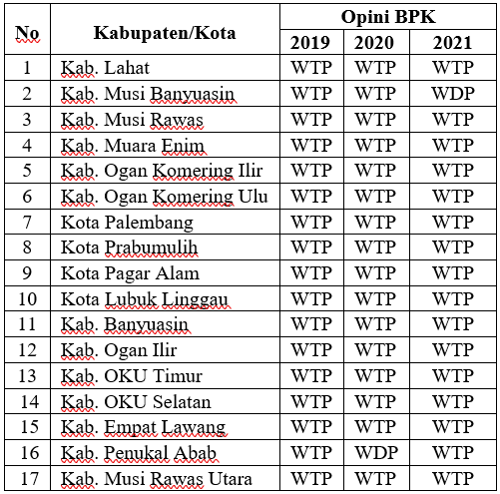 Sumber: https://sumsel.bpk.go.id
Berdasarkan tabel diatas dapat disimpulkan bahwa ada 13 (tiga belas) Kabupetan/Kota yang mendapatkan predikat Wajar Tanpa Pengeculian (WTP) setiap tahun secara berturut-turut, 3 (tiga) Kabupaten yang mendapatkan predikat Wajar Tanpa Pengecualian dengan paragraf Penekanan Suatu Hal (WTP PSH) pada tahun anggaran 2021, yaitu Kabupaten Ogan Komering Ilir, Kabupaten Penukal Abab Lematang Ilir dan Kabupaten Musi Rawas Utara. Predikat WTP PSH menunjukan pengelolaan keuangan daerah yang baik namun dengan catatan bahwa ada beberapa aspek yang memerlukan perhatian atau tindakan perbaikan untuk menjaga atau meningkatkan kualitas laporan keuangan dan tata kelola di masa depan. Selain itu ada 2 (dua) Kabupaten yang memperoleh predikat Wajar Dengan Pengeculian (WDP), yaitu Kabupaten Musi Banyuasin pada tahun anggaran 2021 dan Kabupaten Penukal Abab Lematang Ilir pada tahun anggaran 2020.
Menurut Utami (2023) laporan keuangan daerah dapat bermanfaat sebagai bahan pertimbangan pembuatan keputusan serta pengukuran dan evaluasi kinerja keuangan pemerintah daerah, maka diperlukan analisis lebih lanjut terhadap laporan keuangan daerah. Karena, opini BPK terhadap Kualitas Penyajian Laporan Keuangan Daerah tidak sepenuhnya mencerminkan baik atau buruknya kinerja keuangan Pemerintah Daerah.
Oleh karena itu, kinerja keuangan Pemerintah Daerah Kapubaten/Kota di Provinsi Sumatera Selatan perlu dinilai kembali menggunakan teknik analisis rasio keuangan. Ada beberapa rasio yang dapat digunakan untuk mengukur kinerja keuangan pemerintah daerah. Salah satunya ialah rasio desentralisasi fiskal.
Rasio desentralisasi fiskal memberikan gambaran yang komprehensif tentang seberapa baik pemerintah daerah mengelola keuangan dan desentralisasi fiskal berkontribusi positif terhadap peningkatan kualitas layanan publik dan pembangunan daerah. Rasio derajat desentralisasi fiskal dihitung dengan membagi pendapatan asli daerah dengan total pendapatan daerah. (Alfiani dkk. 2024)
Dengan presentase rasio desentralisasi fiskal dibawah dari 10%, daerah tersebut dalam kategori sangat kurang, presentase 10% - 20% menunjukan kategori kurang, kategori sedang diberikan untuk rasio antara 20% -30%, rasio antara 30% - 40% dianggap cukup. Jika rasio berada diantara 40% hingga 50% daerah tersebut dikategorikan sebagai baik dan rasio yang mencapai atau lebih dari 50% menunjukkan kategori sangat baik”. (Pasaribu dkk. 2021)
Berikut perhitungan kinerja keuangan pemerintah daerah Kab./Kota di Provinsi Sumatera Selatan tahun anggaran 2019-2022 dengan menggunakan rasio derajat desentralisasi fiskal.
Tabel 2. Kinerja Keuangan Pemerintah Daerah Kabupaten/Kota di Provinsi Sumatera Selatan Tahun Anggaran 2019-2022.
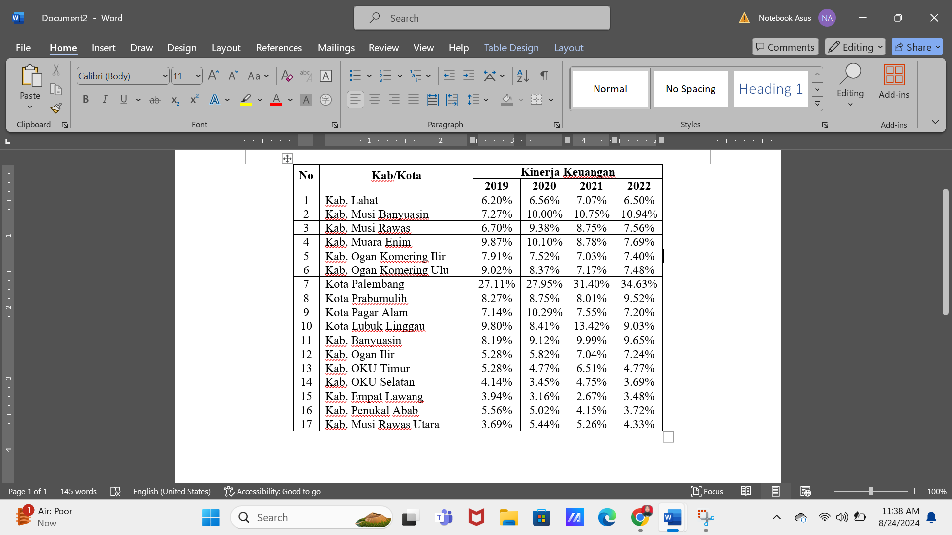
Sumber : Data diolah (2024)

Berdasarkan hasil perhitungan rasio derajat desentralisasi fiskal yang ditunjukkan pada tabel di atas, dapat disimpulkan bahwa rata-rata kinerja keuangan keuangan Pemerintah Daerah Kabupaten/Kota di Provinsi Sumatera Selatan berada pada nilai derajat desentralisasi fiskal dengan tingkat kemampuan keuangan daerah yang sangat kurang, karena berada pada interval dibawah 10%, dan hanya satu Kota yang berada pada nilai derajat desentralisasi fiskal dengan kemampuan keuangan daerah yang sedang, karena berada pada interval antara 20% - 30%, yaitu Kota Palembang.
Peningkatan dan penurunan kinerja keuangan Pemerintah Daerah dapat dikaitkan dengan beberapa faktor. Dalam penelitian ini faktor-faktor yang digunakan mengacu pada penelitian yang dilakukan oleh Nasa (2023) dan Prastiwi dan Aji (2020) menentukan variabel pendapatan asli daerah, dana perimbangan dan belanja modal ada kaitannya terhadap kinerja keuangan pemerintah daerah. Mengacu pada dua penelitian terdahulu, sehingga peneliti menentukan tiga faktor yang dapat dikaitkan dengan kinerja keuangan pemerintah daerah, yaitu pendapatan asli daerah, dana perimbangan dan belanja modal.
Faktor pertama pendapatan asli daerah (PAD). Menurut Undang-Undang Nomor 33 Tahun 2004 Pendapatan Asli Daerah (PAD) merupakan pendapatan yang diperoleh daerah dan dipungut berdasarkan peraturan daerah sesuai dengan Undang-Undang yang berlaku. PAD adalah penerimaan daerah yang berasal dari sektor pajak daerah, retribusi daerah, hasil pengelolaan kekayaan daerah yang dipisahkan dan pendapatan asli daerah lainnya yang sah, yang bertujuan untuk memeberikan keluasan kepada daerah dalam menggali pendanaan dalam pelaksanaan otonomi daerah sebagai perwujudan asas desentralisasi.
Menurut penelitian Fransiska (2023), Febrianty dan Putra (2023), dan Putri dan Ratnawati (2023) menyatakan bahwa PAD berpengaruh secara positif dan signifikan terhadap kinerja keuangan pemerintah daerah. Hasil penelitian ini berbanding terbalik dengan penelitian yang dilakukan oleh Nassa (2023) dan Mahadewi dan Indraswarawati (2023) yang menyatakan bahwa PAD tidak berpengaruh terhadap kinerja keuangan pemerintah daerah.
Faktor kedua yang mempengaruhi kinerja keuangan pemerintah daerah adalah dana perimbangan. Dana perimbangan adalah dana yang bersumber dari penerimaan APBN, yang dialokasikan kepada daerah untuk membiayai kebutuhan daerah dalam rangka desentralisasi. Dana perimbangan terdiri atas dana alokasi umum (DAU), dana alokasi khusus (DAK), dan dana bagi hasil (DBH). Tujuan dari dana perimbangan adalah untuk mengurangi perbedaan fiskal antara daerah, mendukung operasi pemerintahan, dan mendorong pemerataan pembangunan. Keberhasilan daerah dalam meningkatkan kinerja keuangan dan pelayanan publik sangat dipengaruhi oleh bagaimana dana perimbangan digunakan (UU No. 33 Tahun 2004).
Terdapat perbedaan hasil penelitian tentang pengaruh dana perimbangan terhadap kinerja keuangan pemerintah daerah, yaitu penelitian yang dilakukan oleh Fransiska (2023), Putri dan Ratnawati (2023) dan Manafe dkk. (2021) yang menunjukan bahwa dana perimbangan berpengaruh positif dan signifikan terhadap kinerja keuangan pemerintah. Sedangkan penelitian yang dilakukan oleh Nassa (2023), Mahadewi dan Indraswarawati (2023) dan Anggraeni (2020), yang mengatakan bahwa dana perimbangan tidak berpengaruh terhadap kinerja keuangan pemerintah daerah.
Faktor ketiga yang mempengaruhi kinerja keuangan pemerintah daerah adalah belanja modal. Belanja modal merupakan pengeluaran yang dikeluarkan dalam rangka pengadaan barang ataupun pembangunan aktiva tetap berwujud yang mempunyai nilai manfaat lebih dari satu periode akuntansi. Belanja modal mencakup pembangunan infrastruktur seperti jalan, jembatan, gedung pemerintahan, dan fasilitas lainnya. (PP No. 71 Tahun 2010).
Menjalankan belanja modal dengan cara yang efektif dan efisien sangat penting untuk menciptakan nilai tambah dan meningkatkan kualitas pelayanan publik. Dengan kata lain, belanja modal yang tepat sasaran akan memiliki dampak yang menguntungkan pada kinerja keuangan daerah.
Belanja modal memiliki pengaruh positif dan signifikan terhadap kinerja keuangan daerah sesuai dengan penelitian yang dilakukan oleh Fransiska (2023), Febrianty dan Putra (2023) dan Suandani dan Astawa (2021). Sebaliknya, penelitian yang dilakukan oleh Ati dkk. (2023), Jauhariah (2022) dan Prastiwi dan Aji (2020) mengatakan bahwa belanja modal tidak berpengaruh terhadap kinerja keuangan pemerintah daerah.
Beradasarkan fenomena dan perbedaan hasil penelitian sebelumnya, maka penulis tertarik untuk meneliti “Pengaruh Pendapatan Asli Daerah (PAD), Dana Perimbangan dan Belanja Modal Terhadap Kinerja Keuangan Pemerintah Daerah Kabupaten/Kota di Provinsi Sumatera Selatan Tahun Anggaran 2019-2022”.

TINJAUAN PUSTAKA
Signalling Theory
Menurut Natalia dan Suprapto (2023) teori signalling digunakan di sektor publik untuk menjelaskan mengapa pemerintah harus menunjukkan sinyal kepada masyarakat. Karena ada asimetri informasi antara pemerintah dan masyarakat, pemerintah memberikan signal kepada masyarakat. Pemerintah memberi tahu orang-orang melalui pengungkapan yang lebih rinci dan informasi keuangan yang dapat diandalkan. Hal itu dilakukan agar masyarakat mendukung pemerintah untuk beroperasi dengan baik. Masyarakat harus diberitahu tentang kinerja keuangan tersebut sebagai pertanggungjawaban yang diberikan oleh pemerintah dan sebagai promosi yang dimaksudkan untuk tujuan politik. Selain itu, pemerintah dapat mengumpulkan data yang lebih lengkap tentang prestasi dan kinerja keuangan untuk menunjukkan bahwa pemerintah daerah telah memenuhi janji mereka kepada rakyat.
Pemerintah daerah ditugaskan untuk memberikan sinyal kepada masyarakat dengan memaksimalkan kinerja keuangan daerah dengan memperhatikan kepentingan publik, menurut implikasi teori signalling dalam penelitian ini.

Kinerja Keuangan Pemerintah Daerah
Pada penelitian ini pengukuran kinerja keuangan pemerintah daerah menggunakan rasio desentralisasi fiskal. Rasio desntralisasi fiskal adalah alat penting dalam pengukuran kinerja keuangan pemerintah daerah karena memnerikan gambaran yang komprehensif tentang kemandirian, efisiensi dan kapasitas fiskal daerah tersebut.
Rasio ini menunjukkan derajat kontribusi PAD terhadap total pendapatan daerah. Semakin tinggi kontribusi PAD, maka semakin tinggi kemampuan pemerintah daerah dalam penyelenggaraan desentralisasi. Berikut rumus yang digunakan dalam menghitung rasio derajat desentralisasi fiskal (Mahmudi, 2019) :

Nilai derajat desentralisasi fiskal dapat dikategorikan sebagai berikut:
Tabel 3. Kriteria Rasio Desentralisasi Fiskal
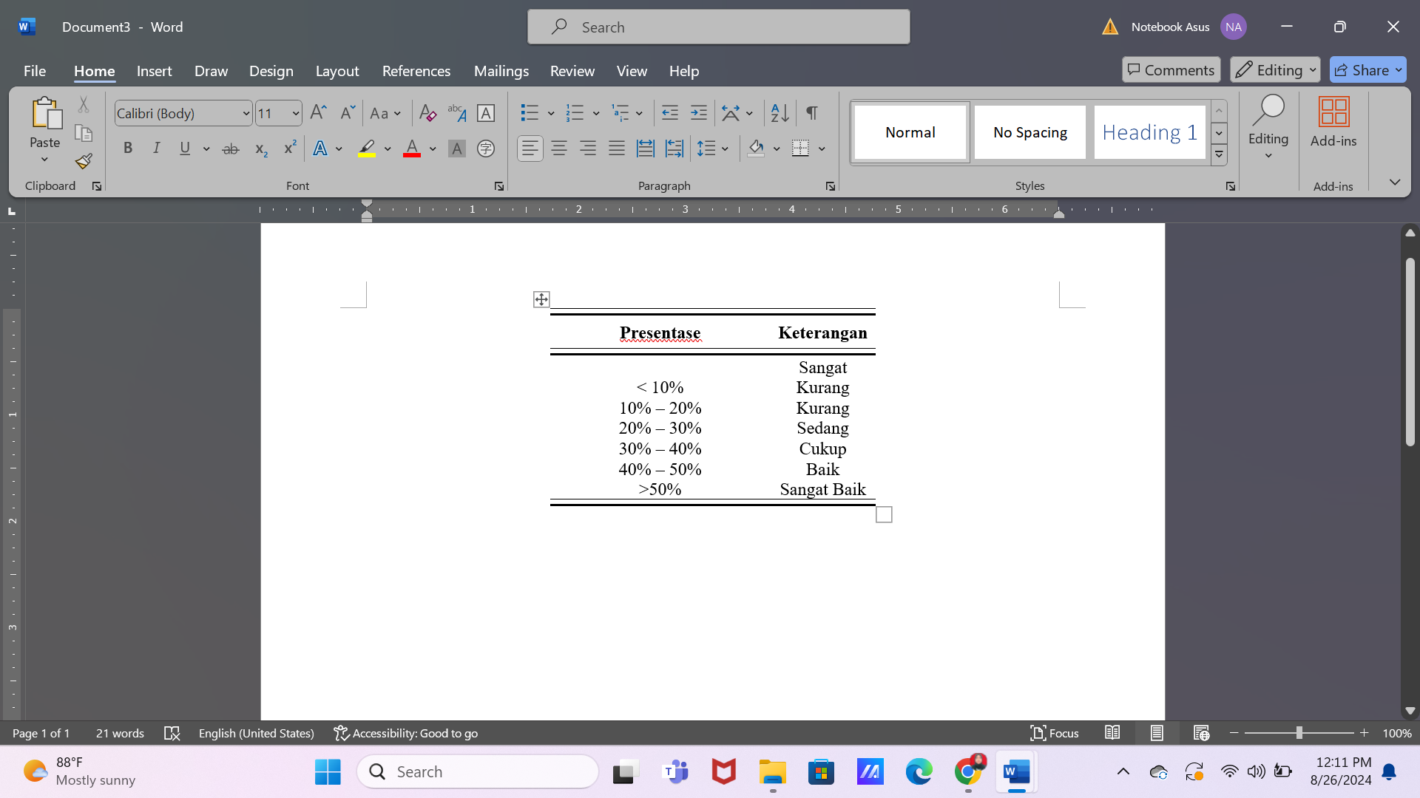
Sumber : Pasaribu dkk. (2021)

Pendapatan Asli Daerah (PAD)
Berdasarkan Undang-Undang Nomor 33 Tahun 2004 “Pendapatan Asli Daerah, juga dikenal sebagai PAD adalah pendapatan yang dipungut oleh daerah sesuai dengan peraturan perundang-undangan”.
Sejalan dengan pengertian ini, UU Nomor 28 Tahun 2009 menyatakan bahwa Pendapatan asli daerah adalah sumber keuangan daerah yang diperoleh dari wilayah daerah tersebut, yang terdiri dari hasil pajak daerah, hasil retribusi daerah, hasil pengelolaan kekayaan yang dipisahkan daerah, dan lain-lain pendapatan asli daerah yang sah.
Digdowiesiso, dkk (2021) menyatakan bahwa Pendapatan Asli Daerah (PAD) adalah sumber pendapatan daerah yang sangat penting untuk pembangunan. PAD dikelola secara mandiri oleh pemerintah daerah sesuai dengan peraturan perundang-undangan yang berlaku.
Dari definisi-definisi diatas dapat disimpulkan bahwa Pendapatan Asli Daerah (PAD) adalah sumber keuangan daerah yang diperoleh dari daerah dan digunakan untuk pembangunan sesuai dengan peraturan.
Dalam penelitian ini Pendapatan Asli Daerah di hitung menggunakan rumus:
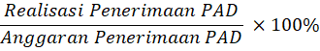

Dana Perimbangan
Dana yang diberikan dalam APBN kepada daerah untuk memenuhi kebutuhan desentralisasi, dikenal sebagai dana perimbangan. (UU No. 33 Tahun 2004).
Menurut Mahadewi, dkk (2023) untuk memenuhi berbagai kebutuhan daerah yang muncul sebagai akibat dari desentralisasi, pemerintah pusat memberikan dana yang dikenal sebagai dana perimbangan kepada pemerintah daerah.
Dana perimbangan merupakan dana yang diberikan pemerintah pusat kepada pemerintah daerah untuk memenuhi kebutuhan desentralisasinya, sehingga dapat meningkatkan kapasitas fiskal daerah dan memperkecil ketimpangan keuangan antar daerah guna mendukung pelaksanaan pembangunan dan pelayanan publik yang lebih merata dan berkelanjutan Dana Perimbangan, menurut Undang-Undang Nomor 33 Tahun 2004, terdiri dari tiga bagian, yaitu: Dana Bagi Hasil (DBH), Dana Alokasi Umum (DAU), dan Dana Alokasi Khusus (DAK).
Dalam penelitian ini Dana Perimbangan dihitung menggunakan rumus:
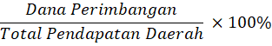

Belanja Modal
Berdasarkan Standar Akuntansi Pemerintah (SAP) yang diatur dalam PP Nomor 71 Tahun 2010 Belanja modal merupakan bagian dari belanja daerah yang digunakan oleh pemerintah daerah untuk membeli, membeli, atau membangun aset tetap dan aset lainnya yang memberikan manfaat selama lebih dari satu periode akuntansi.
Dalam penelitian ini Belanja Modal dihitung menggunakan rumus:
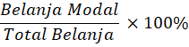

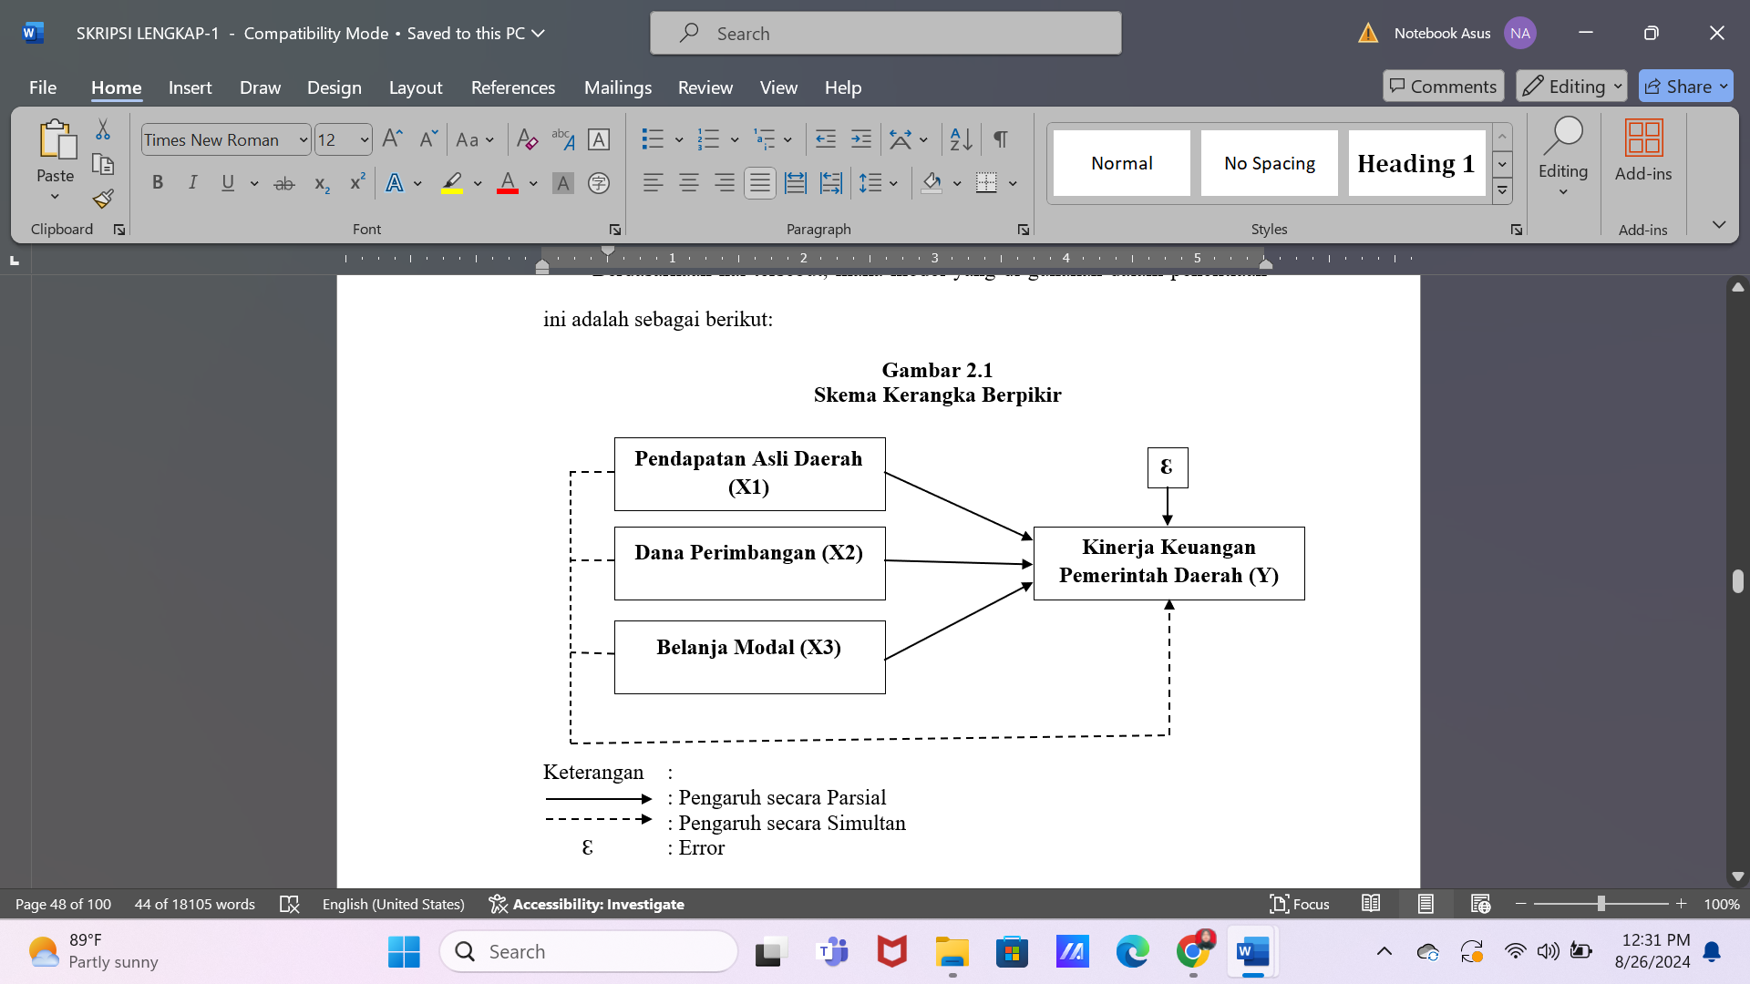
Gambar 1. Kerangka Berfikir

Hipotesis
Pengaruh Pendapatan Asli Daerah, Dana Perimbangan dan Belanja Modal Terhadap Kinerja Keuangan Pemerintah Daerah
Pendapatan asli daerah, dana perimbangan dan belanja modal memiliki peranan yang besar sebagai sumber pembiayaan yang mendorong pertumbuhan ekonomi daerah. Teori signalling berkaitan erat dengan dengan pengaruh pendapatan asli daerah, dana perimbangan dan belanja modal terhadap kinerja keuangan pemerintah daerah. Dengan mnegusulkan bahwa pemerintah daerah dapat menggunakan informasi seperti PAD, dana perimbangan dan belanja modal untuk mengirimkan sinyal tertentu kepada pemangku kepentingan mengenai kinerja dan kualitas pengelolaan keuangan.
Peningkatan PAD mendorong kinerja keuangan pemerintah menjadi lebih baik, hal ini karena PAD sebagai sumber utama pembiayaan daerah dapat menentukan kemampuan daerah dalam membiayai kegiatan pemerintahannya. Sedangkan, peningkatan dana perimbangan yang diterima menandakan semakin kuat pemerintah daerah bergantung kepada pemerintah pusat yang menunjukkan lemahnya kinerja keuangan pemerintah daerah. Selain itu, belanja modal juga berpengaruh terhadap kinerja keuangan pemerintah daerah, semakin meningkatnya jumlah belanja modal mengindikasikan terjadinya pertumbuhan pembangunan daerah yang pesat sehingga terdapat upaya pemerintah untuk memenuhi kebutuhan infrastruktur dalam memberikan pelayanan kepada masyarakat.
Penelitian yang dilakukan oleh Fransiska (2023), Febrianty dan Putra (2023) dan Putri dan Ratnawati (2023) yang menyatakan bahwa secara simultan pendapatan asli daerah, dana perimbangan dan belanja modal berpengaruh terhadap kinerja keuangan pemerintah daerah.
H₁ : Diduga Pendapatan Asli daerah, Dana Perimbangan dan Belanja Modal berpengaruh secara simultan terhadap Kinerja Keuangan Pemerintah Daerah Kabupaten/Kota di Provinsi Sumatera Selatan.

Pengaruh Pendapatan Asli Daerah Terhadap Kinerja Keuangan Pemerintah Daerah
Pendapatan Asli Daerah (PAD) merupakan pendapatan yang digali dari potensi dalam wilayah suatu daerah tertentu berdasarkan Peraturan Daerah dan peraturan perundang-undangan yang berlaku. Dalam daerah pendapatan asli daerah sangat berpengaruh dalam memenuhi kebutuhannya dan berperan penting dalam menilai kemampuan daerah dalam melaksanakan kegiatan pemerintahan serta rencana pengembangan daerah. Otonomi daerah dan desentralisasi fiskal diharapkan dapat memberikan kendali yang lebih besar kepada pemerintah daerah atas keuangan daerah agar, peran Pendapatan Asli Daerah berdampak signifikan terhadap Kinerja Keuangan Pemerintah Daerah. Kapasitas setiap daerah diharapkan dapat dimanfaatkan untuk mendongkrak pendapatan asli daerah. Pendapatan daerah ini digunakan untuk memenuhi semua tanggung jawab pemerintah, termasuk meningkatkan kesejahtraan masyarakat. Tingginya PAD memberikan sinyal positif mengenai kemandirian dan efektivitas pengelolaan keuangan daerah yang akan berdampak positif pada kinerja keuangan pemerintah daerah.
Berdasarkan penelitian yang dilakukan oleh Fransiska (2023), Febrianty dan Putra (2023), dan Putri dan Ratnawati (2023) yang menyatakan bahwa secara parsial pendapatan asli daerah berpengaruh terhadap kinerja keuangan pemerintah daerah.
H₂ : Diduga Pendapatan Asli daerah berpengaruh secara parsial terhadap Kinerja Keuangan Pemerintah Daerah Kabupaten/Kota di Provinsi Sumatera Selatan.

Pengaruh Dana Perimbangan Terhadap Kinerja Keuangan Pemerintah Daerah
Dana Perimbangan adalah dana yang bersumber dari APBN yang dialokasikan kepada daerah untuk mendanai kebutuhan daerah dalam rangka pelaksanaan desentralisasi. Dana perimbangan bertujuan untuk mengurangi kesenjangan fiskal antara pemerintah pusat dan pemerintah daerah dan antar pemerintah daerah. Dana perimbangan terdiri dari Dana Bagi Hasil (DBH), Dana Alokasi Umum (DAU), Dana Alokasi Khusus (DAK). Kemampuan daerah dalam menghimpun pendapatan yang bervariasi, tergantung keadaan daerahnya sehingga dana perimbangan yang diperoleh dari pemerintah pusat dipakai untuk menangani problem ketimpangan fiskal horizontal. Penggunaan dana perimbangan yang efektif memberikan sinyal positif bahwa pemerintah daerah mampu memanfaatkan dana yang disediakan oleh pemerintah pusat untuk meningkatkan kinerja keuangan dan pembangunan daerah. Mengenai wilayah yang memiliki sumber daya alam atau tidak, daerah dengan tingkat kegiatan ekonomi yang tinggi atau rendah serta kewajiban pemerintah daerah untuk memenuhi tingkat pelayanan minimal di masig-masing daerah.
Penelitian yang dilakukan oleh Fransiska (2023), Putri dan Ratnawati (2023) dan Manafe dkk. (2021) menyatakan bahwa secara parsial dana perimbangan berpengaruh terhadap kinerja keuangan pemerintah daerah.
H₃ : Diduga Dana Perimbangan berpengaruh secara parsial terhadap Kinerja Keuangan Pemerintah Daerah Kabupaten/Kota di Provinsi Sumatera Selatan.

Pengaruh Belanja Modal Terhadap Kinerja Keuangan Pemerintah Daerah
Belanja modal menurut PP No. 71 Tahun 2010 merupakan pengeluaran anggaran untuk memperoleh aset tetap dan aset lainnya yang memberikan manfaat lebih dari satu periode akuntansi. Meningkatnya pengalokasian dana pada belanja modal dapat membantu daerah untuk memperoleh sumber keuangan yang menghasilkan pendapatan daerah sehingga berimplikasi pada peningkatan kinerja keuangan pemerintah daerah. Kegiatan belanja modal yang dapat menghasilkan sumber keuangan berasal dari pembangunan infrastruktur berupa fasilitas pelayanan umum. Tingginya belanja modal menunjukkan sinyal positif bahwa pemerintah daerah berkomitmen untuk investasi jangka panjang dan pembangunan infrastruktur yang akan berdampak positif pada kinerja keuangan daerah.
Penelitian Fransiska (2023), Febrianty dan Putra (2023) dan Suandani dan Astawa (2021) menunjukkan bahwa belanja modal berpengaruh positif signifikan terhadap kinerja keuangan
H4 : Diduga Belanja Modal berpengaruh secara parsial terhadap Kinerja Keuangan Pemerintah Daerah Kabupaten/Kota di Provinsi Sumatera Selatan
B. METODE PENELITIAN
Penelitian ini menggunakan data kuantitatif dan data sekunder berupa laporan realisasi anggaran pendapatan dan belanja daerah yang bersumber dari situs resmi Direktorat Jenderal Perimbangan Keuangan (DJPK) Kementerian Keuangan dengan jumlah populasi sebanyak 17 Kabupaten/Kota yang ada di Provinsi Sumatera Selatan periode pengamatan 2019-2022. Teknik pengambilan sampel pada penelitian ini menggunakan non-probability dengan metode sampling jenuh. Analisis data yang digunakan yaitu regresi linier berganda.
Namun saat dilakukan uji normalitas, data tersebut berdistribusi tidak normal sehingga dilakukan deteksi data outlier dengan melihat grafik boxplot (Sihombing dkk. 2022) dan kemudian data oulier dieliminasi yaitu Kota Palembang dan data Kabupaten Penukal Abab Lematang Ilir. Jumlah data penelitian ini sebanyak 60 sampel.

C. HASIL DAN PEMBAHASAN
Hasil Uji Normalitas
Berikut hasil uji normalitas dalam penelitian ini:
Tabel 4. Hasil Uji Normalitas Kolmogorov-Smirnov
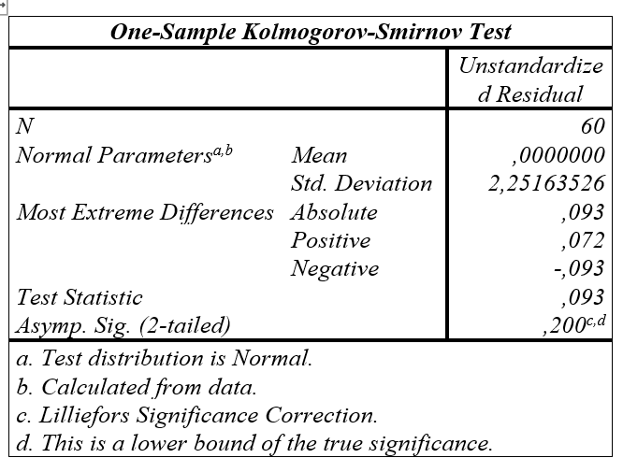
Sumber : Data diolah (2024)
Uji normalitas one sample kolmogorov-smirnov menghasilkan nilai signifikasi Asymp. Sig. (2-tailed) sebesar 0,200 > 0,05 hal ini berarti data residual yang ada berdistribusi normal.

Hasil Uji Heteroskedastisitas
Berikut hasil uji heteroskedastisitas dalam penelitian ini:
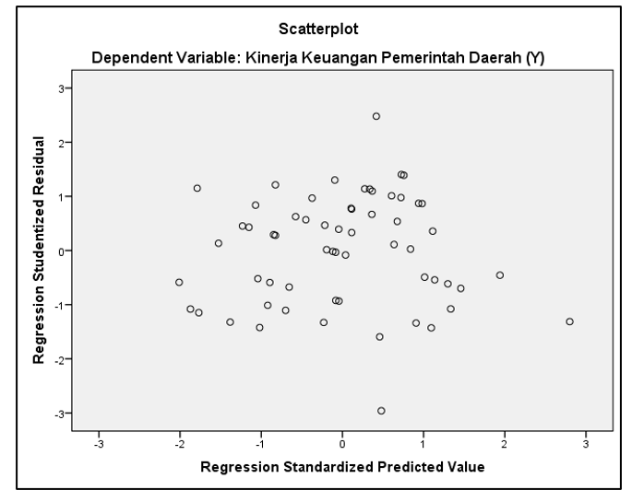
Sumber : Data diolah (2024)
Gambar 2. Hasil Uji Heterosdastisitas

Berdasarkan grafik scatterplot bahwa tidak ada pola yang jelas serta titik-titik menyebar secara acak baik diatas ataupun dibawah angka 0 dan sumbu Y. Hal ini dapat disimpulkan bahwa tidak terjadi heteroskedastisitas pada model regresi.

Hasil Uji Multikolinearitas
Berikut hasil uji Multikolinearitas dalam penelitian ini:
Tabel 5. Uji Multikolinearitas
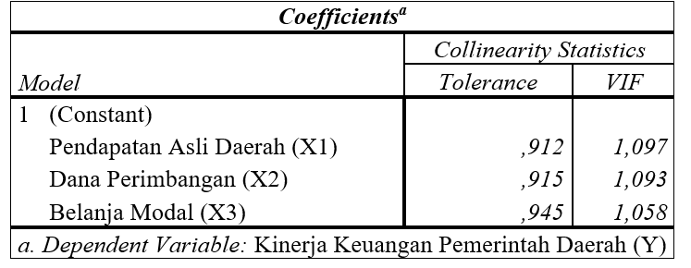
Sumber : Data diolah (2024)

Hasil perhitungan menunjukkan bahwa variabel pendapatan asli daerah (X₁) memiiki nilai tolerance sebesar 0,912 dan nilai VIF sebesar 1,097, variabel dana perimbangan (X₂) memiliki nilai tolerance sebesar 0,915 dan nilai VIF sebesar 1,093 dan variabel belanja modal (X₃) tolerance sebesar 0,945 dan nilai VIF sebesar 1,058. Sehingga tidak ada variabel independen yang memiliki nilai tolerance kurang dari 0,10 begitupun dengan hasil perhitungan nilai Variance Inflation Factor (VIF) yang menunjukkan hasil yang sama, tidak adanya variabel independen yang memiliki nilai VIF lebih dari 10. Maka dapat disimpulkan bahwa tidak ada gejala multikolinieritas antar variabel independen dalam model regresi.

Hasil Uji Autokorelasi
Berikut hasil uji autokorelasi dalam penelitian ini:
Tabel 6. Hasil Uji Autokorelasi
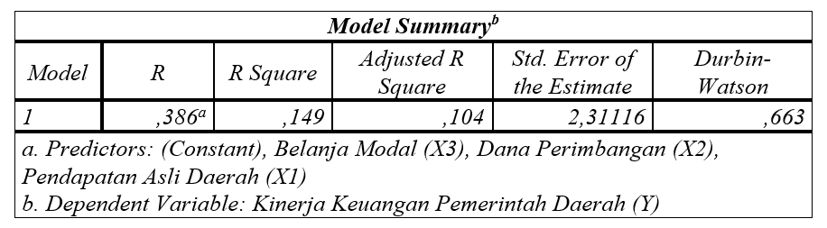
Sumber: Data Diolah (2024)

Berdasarkan tabel 6 diatas menunjukkan nilai Durbin – Watson 0,663 < -2 dan +2 yang berarti bahwa model regresi terbebas dari gejala autokorelasi.

Hasil Analisis Regresi Linear Berganda
Berikut hasil analisis regresi linier berganda pada penelitian ini:
Tabel 7. Hasil Analisis Regresi Linier Berganda
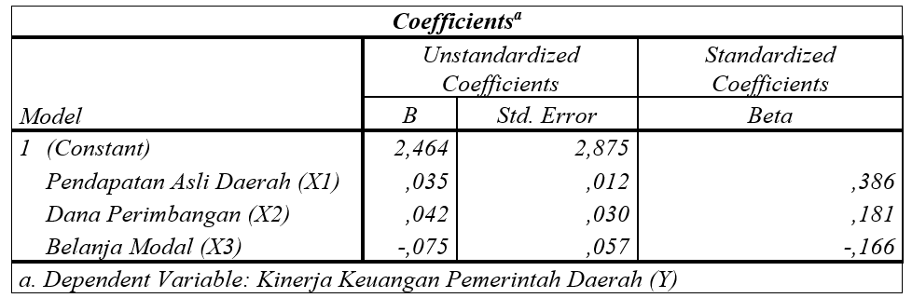
Sumber : Data diolah (2024)

Dari hasil analisis regresi linier berganda diatas maka diperoleh :
Y = 2,464 + 0,035X1+0,042X2 – 0.075X3+ e
Keterangan :
Y= Kinerja Keuangan Pemerintah Daerah
α= Konstanta
β₁, β₂, β₃= Koefisien Regresi
X₁= Pendapatan Asli Daerah (PAD)
X₂= Dana Perimbangan
X₃= Belanja Modal

Uji F
Berikut hasil uji F dalam penelitian ini:
Tabel 8. Hasil Uji F
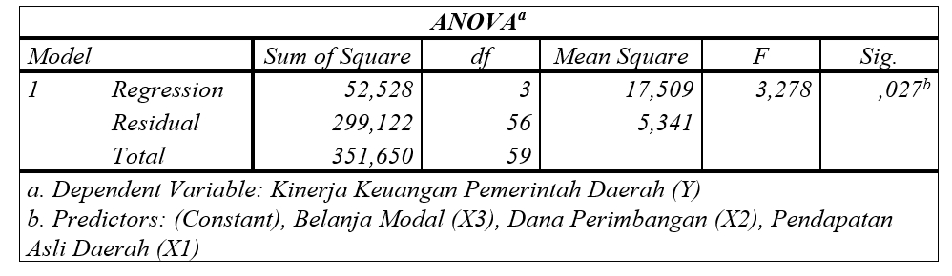
Sumber : Data diolah (2024)

Berdasarkan tabel 8 bahwa hasil perhitungan uji F memiliki nilai sig. sebesar 0,014 dan nilai F_{hitung} sebesar 3,278. Artinya nilai sig. < 0,05 (0,027 < 0,05) dan nilai F_{hitung} > F_{tabel} (3,278 > 2,76), maka dapat disimpulkan bahwa secara bersama-sama (simultan) yaitu pendapatan asli daerah, dana perimbangan dan belanja modal berpengaruh terhadap kinerja keuangan pemerintah daerah. Dengan demikian hipotesis pertama (H1) diterima.

Uji t
Berikut hasil uji t di dalam penelitian ini:
Tabel 9. Hasil Uji t
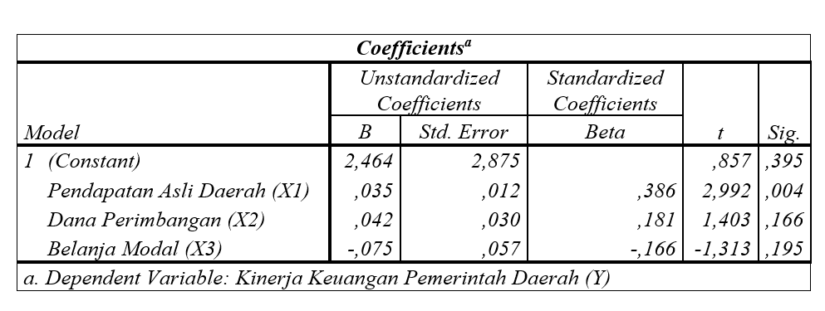
Sumber : Data diolah (2024)

Berdasarkan hasil uji t pada tabel 9 diperoleh bahwa pendapatan asli daerah memiliki nilai sig. 0,004 < 0,05 maka dapat disimpulkan bahwa variabel pendapatan asli daerah secara parsial berpengaruh terhadap kinerja keuangan pemerintah daerah. Dana perimbangan memiliki nilai sig. 0,166 > 0,05 maka dapat disimpulkan bahwa variabel dana perimbangan secara parsial tidak berpengaruh terhadap kinerja keuangan pemerintah daerah. Belanja modal memiliki nilai sig. 0,195 > 0,05 maka dapat disimpulkan bahwa variabel belanja modal secara parsial tidak berpengaruh terhadap kinerja keuangan pemerintah daerah.

Koefisien Determinasi (R²)
Berikut merupakan hasil uji koefisien determinasi (R²) di dalam penelitian ini:
Tabel 10. Hasil Uji Koefisien Determinasi (R²)
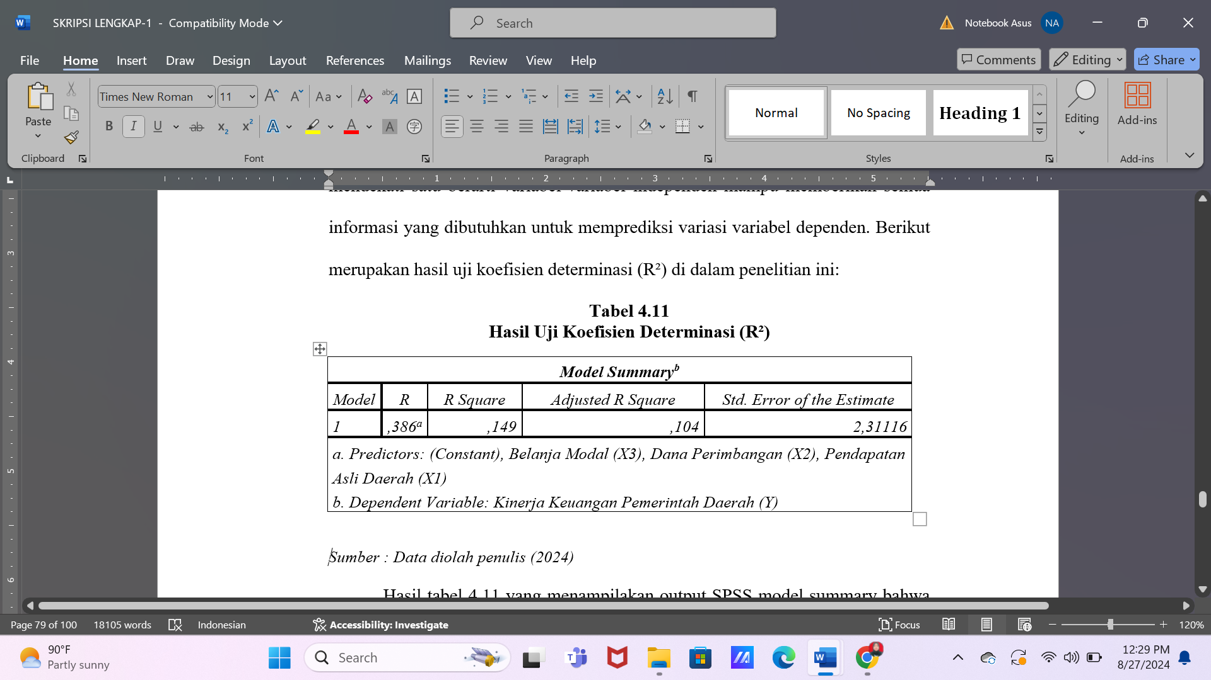
Sumber : Data diolah (2024)

Hasil tabel 11 menunjukkan nilai Adjusted R Square sebesar 0,104 hal ini berarti kinerja keuangan pemerintah daerah dapat dijelaskan oleh variabel pendapatan asli daerah, dana perimbangan dan belanja modal sebesar 10,4%, sedangkan sisanya 89,6%) dijelaskan oleh variabel lain yang tidak dimasukkan kedalam model penelitian ini.

Pembahasan
Pengaruh Pendapatan Asli Daerah, Dana Perimbangan Dan Belanja Modal Terhadap Kinerja Keuangan Pemerintah Daerah Kabupaten/Kota di Provinsi Sumatera Selatan
Berdasarkan hasil penelitian ini dapat diketahui bahwa terdapat pengaruh antara variabel pendapatan asli daerah, dana perimbangan dan belanja modal secara simultan terhadap kinerja keuangan pemerintah daerah. Adanya pengaruh antara pendapatan asli daerah, dana perimbangan dan belanja modal dengan kinerja keuangan pemerintah daerah memberikan arti bahwa semakin meningkatnya PAD, dana perimbangan dan belanja modal, maka semakin baik kinerja keuangan pemerintah daerah. Hal ini karena ketiga variabel tersebut memiliki peranan yang besar sebagai sumber pembiayaan daerah yang mendorong pertumbuhan ekonomi yang nantinya akan berdampak pada kinerja keuangan pemerintah daerah yang semakin baik.
PAD yang besar menunjukkan upaya pemerintah dalam mengeksplorasi potensi daerah cukup baik. Dana perimbangan yang besar berdampak baik terhadap masyarakat apabila dialokasikan dan dikelolah dengan optimal. Sama halnya dengan belanja modal yang besar akan berdampak baik bergantung pada kemampuan pemerintah dalam mengelola keuangan daerah (Putri dan Ratnawati 2023).
Penelitian ini sejalan dengan penelitian yang dilakukan oleh Fransiska (2023), Febrianty dan Putra (2023) dan Putri dan Ratnawati (2023) yang menyatakan bahwa secara simultan pendapatan asli daerah, dana perimbangan dan belanja modal berpengaruh positif dan signifikan terhadap kinerja keuangan pemerintah daerah.

Pengaruh Pendapatan Asli Daerah Terhadap Kinerja Keuangan Pemerintah Daerah Kabupaten/Kota di Provinsi Sumatera Selatan
Berdasarkan hasil pengujian statistik (uji-t) diketahui bahwa terdapat pengaruh antara variabel pendapatan asli daerah terhadap kinerja keuangan pemerintah daerah. Adanya pengaruh antara pendapatan asli daerah dengan kinerja keuangan pemerintah daerah memberikan arti bahwa semakin besar pendapatan asli daerah, maka semakin baik kinerja keuangan pemerintah daerah Kabupaten/Kota di Provinsi Sumatera Selatan tahun anggaran 2019-2022.
Hasil penelitian ini sesuai dengan teori signalling, yaitu pemberian signal yang positif bagi masyarakat melalui peningkatan PAD agar pemerintahan tetap didukung oleh masyarakat (Natalia dan Suprapto, 2023). Pemberian sinyal kepada masyarakat melalui peningkatan PAD dapat memberikan informasi kepada masyarakat potensi yang dimiliki daerah yang dapat berdampak pada kinerja keuangan pemerintah daerah. Besarnya pendapatan asli daerah menunjukkan kemampuan daerah dalam mengelola dan mengoptimalkan potensi serta berkontribusi terhadap pertumbuhan pendapatan dan pembangunan di daerah yang nantinya akan berdampak pada kinerja keuangan pemerintah daerah yang semakin baik.
Hal ini terjadi karena pemerintah Kabupaten/Kota menekankan atas hasil pendapatan asli daerah mereka yang berasal dari berbagai sumber yang dikelola oleh daerah dalam bentuk penerimaan pajak,retribusi dan penerimaan lainnya yang sah yang diatur dalam undang-undang (Febrianty dan Putra. 2023).
Hasil penelitian ini sejalan dengan penelitian sebelumnya dilakukan oleh Fransiska (2023), Febrianty dan Putra (2023), dan Putri dan Ratnawati (2023) yang menyatakan bahwa pendapatan asli daerah berpengaruh positif dan signifikan terhadap kinerja keuangan pemerintah daerah. Dan hasil penelitian ini berbanding terbalik dengan penelitian yang dilakukan oleh Nassa (2023) dan Mahadewi dan Indraswarawati (2023) yang menyatakan bahwa PAD tidak berpengaruh terhadap kinerja keuangan pemerintah daerah.

Pengaruh Dana Perimbangan Terhadap Kinerja Keuangan Pemerintah Daerah Kabupaten/Kota di Provinsi Sumatera Selatan
Berdasarkan hasil pengujian statistik (uji-t) diketahui bahwa tidak ada pengaruh antara variabel dana perimbangan terhadap kinerja keuangan pemerintah daerah. Hal ini meunjukan bahwa besar kecilnya dana perimbangan yang diterima oleh pemerintah daerah, jika tidak dipergunakan secara efektif dan efisien dan pengelolaan keuangan yang kurang baik tidak memiliki dampak terhadap kinerja keuangan pemerintah daerah. Sebagai contoh dana perimbangan yang diterima Kabupaten Musi Banyuasin pada tahun 2022 sebesar Rp2.758.120.7696.366 belum mampu dijadikan tolak ukur pemerataan dikarenakan masih banyak daerah yang memiliki akses jalan yang kurang bagus.
Besar kecilnya pemerintah pusat mengalokasikan dana perimbangan belum bisa menentukan pengalokasian dana perimbangan tersebut dapat sesuai dengan target yang sudah direalisasikan dan belum bisa dijadikan tolak ukur pemerataan pengalokasian dana di setiap kabupaten/kota (Nassa. 2023)
Hasil penelitian ini sejalan dengan penelitian yang dilakukan oleh Anggraeni (2023), Nassa (2023) dan Mahadewi dan Indraswarawati (2023) yang mengatakan bahwa dana perimbangan tidak berpengaruh signifikan terhadap kinerja keuangan pemerintah daerah.

Pengaruh Belanja Modal Terhadap Kinerja Keuangan Pemerintah Daerah Kabupaten/Kota di Provinsi Sumatera Selatan
Berdasarkan hasil pengujian statistik (uji-t) menunjukkan bahwa belanja modal tidak berpengaruh secara signifikan terhadap kinerja keuangan pemerintah daerah Kabupaten/Kota di Provinsi Sumatera Selatan tahun anggaran 2019-2022. Penelitian ini sejalan dengan penelitian yang dilakukan oleh Ati dkk. (2023), Jauhariah (2022) dan Prastiwi dan Aji (2020) mengatakan bahwa belanja modal tidak berpengaruh terhadap kinerja keuangan pemerintah daerah
Dalam penelitian ini belanja modal yang dialokasikan pemerintah belum mampu menarik motivasi publik untuk berkontribusi dalam pembangunan. Selain itu, realisasi belanja modal yang cenderung lambat dalam pembangunan infrastruktur dan fasilitas publik di berbagai daerah menyebabkan belanja modal belum memberikan dampak yang signifikan dalam meningkatkan penerimaan daerah. Hal ini menunjukan bahwa pemerintah daerah belum cukup baik dalam penyerapan alokasi anggaran belanja modal di daerahnya yang menyebabkan belanja modal tidak dapat mempengaruhi kinerja keuangan pemerintah daerah.
Sebagai contoh alokasi belanja modal di daerah Kabupaten Musi Banyuasin pada tahun 2022 dialokasikan untuk pembelian tanah, peralatan dan mesin, gedung dan bangunan, jalan, irigasi dan jaringan serta aset tetap lainnya yang dimana alokasi tersebut hanya dipergunakan untuk keperluan operasional pemerintahan.
Belanja modal yang seharusnya dapat bermanfaat untuk kemajuan dan pembangunan daerah dapat menjadi tidak bermanfaat ketika pemerintah daerah salah sasaran dalam melaksanakan belanja modal yang tidak sesuai dengan daerahnya, sehingga tidak terciptanya benefit dan impact kepada daerah tersebut serta sulit untuk mencerminkan kinerja keuangan yang baik dalam pemeritah daerah (Prastiwi dan Aji, 2020).

D. SIMPULAN DAN SARAN
Simpulan
Ada beberapa kesimpulan yang dapat dibuat berdasarkan hasil penelitian yang telah dibahas sebelumnya:
- Pendapatan Asli Daerah, Dana Perimbangan dan Belanja Modal secara simultan atau bersamaan berpengaruh signifikan terhadap Kinerja Keuangan Pemerintah Daerah Kabupaten/Kota di Provinsi Sumatera Selatan Tahun Anggaran 2019-2022. Maka dapat disimpulkan bahwa seluruh variabel independen yaitu pendapatan asli daerah, dana perimbangan dan belanja modal jika dialokasikan secara bersama-sama memiliki kontribusi terhadap pembangunan daerah sehingga membuat kinerja keuangan pemerintah daerah semakin baik.
- Pendapatan Asli Daerah (PAD) secara parsial berpengaruh positif dan signifikan terhadap Kinerja Keuangan Pemerintah Daerah Kabupaten/Kota di Provinsi Sumatera Selatan Tahun Anggaran 2019-2022. Pendapatan Asli Daerah yang dihasilkan Kabupaten/Kota di Provinsi Sumatera Selatan mampu berkontribusi terhadap pendapatan dan pembangunan daerah, sehingga berdampak pada kinerja keuangan pemerintah daerah yang semakin baik.
- Dana Perimbangan secara parsial tidak berpengaruh terhadap Kinerja Keuangan Pemerintah Daerah Kabupaten/Kota di Provinsi Sumatera Selatan tahun anggaran 2019-2022. Dana perimbangan yang diterima dari pemerintah pusat tidak dikelola dengan baik sehingga belum mampu berkontribusi terhadap kinerja keuangan Pemerintah Daerah Kabupaten/Kota di Provinsi Sumatera Selatan.
- Belanja Modal secara parsial tidak berpengaruh terhadap Kinerja Keuangan Pemerintah Daerah Kabupaten/Kota di Provinsi Sumatera Selatan tahun anggaran 2019-2022. Belanja modal yang dikeluarkan Pemerintah Daerah Kabupaten/Kota di Provinsi Sumatera Selatan belum mampu berkontribusi terhadap peningkatan kinerja keuangan pemerintah daerah.
Saran
- Pemerintah Daerah Kabupaten/Kota di Provinsi Sumatera Selatan selaku yang berwenang dalam mengelola keuangan daerah diharapkan dapat mempertahankan sekaligus meningkatkan penerimaan Pendapatan Asli Daerah yang berasal dari pajak dan retribusi daerah, sehingga nantinya mampu membiayai kegiatan pemerintahannya sendiri dan meningkatkan kinerja keuangan pemerintah daerah.
- Pada penelitian selanjutnya diharapkan dapat meninjau variabel independen lainnya selain yang digunakan pada penelitian ini baik berupa faktor keuangan ataupun non keuangan agar dapat menghasilkan penelitian yang lebih sempurna. Seperti ukuran pemerintah daerah, intergovermental revenue dan akuntabilitas publik.
- Penelitian selanjutnya diharapkan menggunaan rasio lain selain rasio desentralisasi fiskal dalam mengukur kinerja keuangan pemerintah daerah diantaranya adalah rasio pertumbuhan, rasio kemandirian keuangan daerah, rasio ketergantungan, rasio efektivitas dan rasio efisiensi.

E. DAFTAR RUJUKAN

Alfiani, A. dkk. (2024). Analisis Kinerja Keuangan Pemerintah Daerah dalam Pengelolaan Anggaran Pendapatan dan Belanja Daerah (APBD) pada Kabupaten Bogor. Journal of Business Innovation and Accounting Research, 76-77.
Direktorat Jenderal Perimbangan Keuangan. (2024). Data Realisasi Anggaran Pendapatan Belanja Daerah Tahun Anggaran 2019-2022. Jakarta.
Halim, A. (2021). Akuntansi Sektor Publik: Akuntansi Keuangan Daerah. Jakarta: Salemba Empat.
Jauhariah, M. (2022). Pengaruh Pendapatan Asli Daerah (PAD) dan Belanja Modal Terhadap Kinerja Keuangan Pemerintah Daerah Kota Bogor Tahun 2014-2021 . Skripsi, 15-16.
Mahmudi. (2019). Analisis Laporan Keuangan Pemerintah Daerah (3 ed) . Yogyakarta: Unit Penerbit dan Percetakan Sekolah Tinggi Ilmu Manajemen YKPN.
Pasaribu, dkk. (2021). Analisis Kinerja Keuangan Pemerintah Kota Bengkulu : Pendekatan Derajat Desentralisasi Fiskal. Akuntabilitas, 15(1), 137-154.
Alfiani, A. dkk. (2024). Analisis Kinerja Keuangan Pemerintah Daerah dalam Pengelolaan Anggaran Pendapatan dan Belanja Daerah (APBD) pada Kabupaten Bogor. Journal of Business Innovation and Accounting Research, 76-77.
Banga, W. (2017). Administrasi Keuangan Negara dan Daerah. Bogor: Ghalia Indonesia.
Badan Pengawasan Keuangan dan Pembangunan. (2024). Profil Provinsi Sumatera Selatan.
Badan Pemeriksa Keuangan Provinsi Sumatera Selatan. (2024). Hasil Pemeriksaan Laporan Keuangan Pemerintah Daerah.
Direktorat Jenderal Perimbangan Keuangan. (2024). Data Realisasi Anggaran Pendapatan Belanja Daerah Tahun Anggaran 2019-2022. Jakarta.
Febriansyah, A. (2021). Pengaruh Belanja Modal, Dana Perimbangan, Ukuran Pemerintah Daerah dan PAD Terhadap Kinerja Keuangan Pemerintah Daerah Kabupaten dan Kota Di Provinsi Bangka Belitung. Skripsi, 14-15.
Ghozali, I. (2018). Aplikasi Analisi Multivariate Dengan Program IBM SPSS 25. Edisi Ke Sembilan. Semarang: Badan Peneribit Universitas Diponogoro.
Halim, A. (2021). Akuntansi Sektor Publik: Akuntansi Keuangan Daerah. Jakarta: Salemba Empat.
Jauhariah, M. (2022). Pengaruh Pendapatan Asli Daerah (PAD) dan Belanja Modal Terhadap Kinerja Keuangan Pemerintah Daerah Kota Bogor Tahun 2014-2021 . Skripsi, 15-16.
Mahmudi. (2019). Analisis Laporan Keuangan Pemerintah Daerah (3 ed) . Yogyakarta: Unit Penerbit dan Percetakan Sekolah Tinggi Ilmu Manajemen YKPN.
Mardiasmo. (2018). Akuntansi Sektor Publik. Yogyakarta: Andi.
Nuhhirto, D. (2022). Pengaruh Pendapatan Asli Daerah, Dana Perimbangan dan Belanja Modal Terhadap Pertumbuhan Ekonomi Daerah dengan Kinerja Keuangan sebagai Pemoderasi Pada Pemerintah Kabupaten Rokan Hulu . Jurnal Akpem, 23.
Pasaribu, dkk. (2021). Analisis Kinerja Keuangan Pemerintah Kota Bengkulu : Pendekatan Derajat Desentralisasi Fiskal. Akuntabilitas, 15(1), 137-154.
Patarai, M. I. (2016). Kinerja Keuangan Daerah. De la Macca, 15.
Republik Indonesia. (2004). Undang-Undang Nomor 33 Tahun 2004 Tentang Perimbangan Keuangan Antara Pemerintah Pusat dan Daerah.
Republik Indonesia. (2008). Peraturan Direktur Jendral Perbendaharaan Nomor PER-33/PB/2008 Tentang Pedoman Penggunaan Akun Pendapatan, Belanja Pegawai, Belanja Barang dan Belanja Modal.
Republik Indonesia. (2009). Undang-Undang Nomor 28 Tahun 2009 Tentang Pajak Daerah dan Retribusi Daerah.
Republik Indonesia. (2010). Peraturan Pemerintah Nomor 71 Tahun 2010 Tentang Standar Akuntansi Pemerintah.
Republik Indonesia. (2011). Peraturan Menteri Keuangan Nomor 101/PMK.02/2011 Tentang Klasifikasi Anggaran.
Republik Indonesia. (2016). Peraturan Menteri Dalam Negeri Nomor 13 Tahun 2016 Tentang Pedoman Pengelolaan Keuangan Daerah.
Republik Indonesia. (2020). Peraturan Menteri Dalam Negeri Nomor 77 Tahun 2020 Tentang Pedoman Teknis Pengelooan Keuangan Daerah.
Sihombing, dkk. (2022). Identifikasi Data Outlier (Pencilan) dan Kenormalan Data Pada Data Univariat serta Alternatif Penyelesainya . Jurnal Ekonomi dan Statistik Indonesia, 307-316.
Suprapto, N. N. (2023). Pengaruh Pendapatan Asli Daerah (PAD), Dana Perimbangan dan Belanja Modal Terhadap Kinerja Keuangan Pemerintah Daerah di Kabupaten/Kota Provinsi Sumatera Utara . JRAK, 287-302.
Utami, M. H. (2023). Pengaruh Pendapatan Asli Daerah, Dana Perimbangan dan Belanja Modal Terhadap Kinerja Keuangan Pemerintah Daerah Kota Bandung Tahun Anggaran 2015-2021. Skripsi, 26-27

